海关政务服务事项办事指南

“过境动物、进境特定动植物及其产品检疫审批”政务服务事项办事指南

一、事项名称：过境动物、进境特定动植物及其产品检疫审批（动植物部分）
二、事项类型：行政许可
三、设定依据：
（一）《中华人民共和国进出境动植物检疫法》
第五条 国家禁止下列各物进境：
（一）动植物病原体（包括菌种、毒种等）、害虫及其他有害生物；
（二）动植物疫情流行的国家和地区的有关动植物、动植物产品和其他检疫物；
（三）动物尸体；
（四）土壤。
口岸动植物检疫机关发现有前款规定的禁止进境物的，作退回或者销毁处理。
因科学研究等特殊需要引进本条第一款规定的禁止进境物的，必须事先提出申请，经国家动植物检疫机关批准。
本条第一款第二项规定的禁止进境物的名录，由国务院农业行政主管部门制定并公布。
第十条 输入动物、动物产品、植物种子、种苗及其他繁殖材料的,必须事先提出申请,办理检疫审批手续。
第二十八条 携带、邮寄植物种子、种苗及其繁殖材料进境的，必须事先提出申请，办理检疫审批手续。
（二）《中华人民共和国进出境动植物检疫法实施条例》
第九条 输入动物、动物产品和进出境动植物检疫法第五条第一款所列禁止进境物的检疫审批,由国家动植物检疫局或者其授权的口岸动植物检疫机关负责。
输入植物种子、种苗及其他繁殖材料的检疫审批,由植物检疫条例规定的机关负责。
第十二条 携带、邮寄植物种子、种苗及其他繁殖材料进境的，必须事先提出申请，办理检疫审批手续；因特殊情况无法事先办理的，携带人或者邮寄人应当在口岸补办检疫审批手续，经审批机关同意并经检疫合格后方准进境。
四、实施机构：海关总署、天津海关
五、法定办结时限：自受理申请之日起20个工作日内作出准予许可或不予许可的决定。20个工作日内不能作出决定的，经本行政机关负责人批准，可以延长10个工作日。
六、承诺办结时限：自受理申请之日起20个工作日内作出准予许可或不予许可的决定。20个工作日内不能作出决定的，经本行政机关负责人批准，可以延长10个工作日。
七、结果名称：《中华人民共和国进境动植物检疫许可证》《中华人民共和国XXX海关行政许可申请不予受理通知书》《中华人民共和国XXX海关不予行政许可决定书》。
八、结果样本：
（一）《中华人民共和国XXX海关行政许可申请不予受理通知书》（见附件1）；
（二）《中华人民共和国XXX海关不予行政许可决定书》（见附件2）。
九、收费标准：不收费
十、收费依据：无
十一、申请条件：
（一）申请办理检疫审批手续的单位（以下简称申请单位）应当是具有独立法人资格并直接对外签订贸易合同或者协议的单位；
（二）输出和途经国家或者地区无相关的动植物疫情；
（三）符合中国有关动植物检疫法律法规和部门规章的规定；
（四）符合中国与输出国家或者地区签订的双边检疫协定（包括检疫协议、议定书、备忘录等）；
（五）进境动物遗传物质、非食用动物产品、水果、烟草、粮食、饲料及饲料添加剂、水生动物，输出国家（地区）和生产企业应在海关总署公布的相关检验检疫准入名单内（网址：http://www.customs.gov.cn/dzs/2747042/3995815/3995850/index.html）。

十二、申请材料：
（一）申请材料目录
申请进境动物
序号 | 提交材料名称 | 原件/复印件 | 份数 | 纸质/电子 | 要求
1 | 除食用水生动物外，需提供进境动物指定隔离场使用证 | 原件 | 网上办理：1份 | 电子
2 | 进境水生动物自输出国家或者地区出境后中转第三方国家或者地区进境的，收货人或者其代理人办理检疫许可证时应当提供运输路线及在第三方国家或者地区中转处理情况，包括是否离开海关监管区、更换运输工具、拆换包装以及进入第三方国家或者地区水体环境等 | 原件 | 网上办理：1份 | 电子

申请过境动物
序号 | 提交材料名称 | 原件/复印件 | 份数 | 纸质/电子 | 要求
1 | 说明过境路线 | 原件 | 网上办理：1份 | 电子
2 | 输出国家或者地区官方检疫部门出具的动物卫生证书 | 复印件 | 网上办理：1份 | 电子
3 | 输入国家或者地区官方检疫部门出具的准许动物进境的证明文件 | 原件 | 网上办理：1份 | 电子

申请进境动物遗传物质
序号 | 提交材料名称 | 原件/复印件 | 份数 | 纸质/电子 | 要求
1 | 代理进口的，提供与货主签订的代理进口合同或者协议复印件 | 复印件 | 网上办理：1份 | 电子

申请进境非食用动物产品
序号 | 提交材料名称 | 原件/复印件 | 份数 | 纸质/电子 | 要求
1 | I级风险非食用动物产品需提供加工、存放单位证明材料（申请单位与生产、加工、存放单位不一致的，需提供申请单位与指定企业签订的生产、加工、存放合同） | 原件 | 网上办理：1份 | 电子

申请进境生物材料
序号 | 提交材料名称 | 原件/复印件 | 份数 | 纸质/电子 | 要求
1 | 进口一级和二级风险产品：  （1）说明数量、用途、引进方式、进境后防疫措施的书面申请；（内容格式请参考附件5）  （2）科学研究的立项报告及相关主管部门的批准立项证明文件。 | 原件 | 网上办理：1份 | 电子

申请进境粮食
序号 | 提交材料名称 | 原件/复印件 | 份数 | 纸质/电子 | 要求
1 | 生产加工存放单位考核报告（报告及样表见附件3） | 原件 | 网上办理：1份 | 电子
2 | 申报转基因的，提交农业转基因生物安全证书 | 原件 | 网上办理：1份 | 电子

申请进境水果
序号 | 提交材料名称 | 原件/复印件 | 份数 | 纸质/电子 | 要求
1 | 申请单位与存放单位不一致的，还须提交与备案冷库签订的仓储协议 | 原件 | 网上办理：1份 | 电子
2 | 申报转基因的，提交农业转基因生物安全证书 | 原件 | 网上办理：1份 | 电子

申请进境烟叶
序号 | 提交材料名称 | 原件/复印件 | 份数 | 纸质/电子 | 要求
1 | 生产加工存放单位考核报告（报告及样表见附件4） | 原件 | 网上办理：1份 | 电子

申请进境饲料
序号 | 提交材料名称 | 原件/复印件 | 份数 | 纸质/电子 | 要求
1 | I级风险的饲料和饲料添加剂需提供生产、加工、存放单位证明材料（申请单位与生产、加工、存放单位不一致的，需提供申请单位与指定企业签订的生产、加工、存放合同） | 原件 | 网上办理：1份 | 电子

特许审批：因科学研究等特殊需要，引进《中华人民共和国进出境动植物检疫法》第五条第一款所列禁止进境物（1.动植物病原体（包括菌种、毒种等）、害虫及其他有害生物；2.动植物疫情流行的国家和地区的有关动植物、动植物产品和其他检疫物；3.动物尸体；4.土壤），应提交以下材料：
序号 | 提交材料名称 | 原件/复印件 | 份数 | 纸质/电子 | 要求
1 | 提交书面申请，说明其数量、用途、引进方式、进境后的防疫措施（参考附件5） | 原件 | 网上办理：1份 | 电子
2 | 科学研究的立项报告及相关主管部门的批准立项证明文件 | 原件 | 网上办理：1份 | 电子

对需办理进境检疫审批的退运动植物及其产品，应提交出口时的所有单证及退货原因说明。
（二）申请材料提交
申请人通过登录“海关政务服务平台”一体化网上办事平台网上办理（网址：http://online.customs.gov.cn）。

十三、办理流程：详见下图

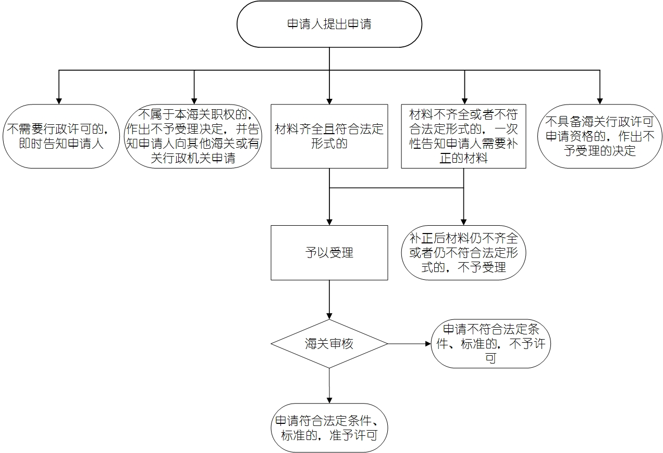

十四、办理形式：网上办理。
十五、到办理现场次数：0次。
十六、审查标准：
申请材料填写准确、完整、真实、有效。
十七、通办范围：天津海关关区
十八、预约办理：否
十九、网上支付：否
二十、物流快递：否
二十一、办理地点：
用户登录“海关政务服务平台”一体化网上办事平台（http://online.customs.gov.cn）进入“行政审批”模块相关功能。
二十二、办理时间：
网上办理。企业申请时间：24小时。
海关审核时间：工作日上午8:30-12:00，下午13:30-17:00。
二十三、咨询电话：
天津海关咨询电话（022-24538057；022-24538058）或022-12360海关服务热线。
二十四、监督电话：
天津海关监督电话022-12360海关服务热线。

附件1：
中华人民共和国 海关
行政许可申请不予受理通知书

行政审批编号：
_____________________：
你（单位）关于___________________________________________的申请，我关于 年 月 日收悉。经审查： _________________________________________________________________________________________________________________________________________________________________________________
根据《中华人民共和国行政许可法》和《中华人民共和国海关行政许可管理办法》的规定，我关决定不予受理。
你（单位）对本决定有异议的，可以按照《中华人民共和国行政复议法》相关规定，自收到本通知书之日起六十日内向____________海关（海关总署） 申请行政复议，也可以按照《中华人民共和国行政诉讼法》相关规定，自知道海关作出不予受理决定之日起6个月内向___________________提起行政诉讼。
特此通知。

（行政许可专用章）
年 月 日

附件2

中华人民共和国 海关
不予行政许可决定书

行政审批编号：
______________________：
经审核，根据《中华人民共和国行政许可法》及__________________________________________________________对你单位___________________________________的申请，决定不予批准。
不予许可理由：
________________________________________________________________________________________________________
你（单位）对本决定有异议的，可以按照《中华人民共和国行政复议法》相关规定，自本通知书收到之日起六十日内向_______________申请行政复议，也可以按照《中华人民共和国行政诉讼法》相关规定，自知道海关作出不予许可决定之日起6个月内向_____________________提起行政诉讼。

（行政印章）
年 月 日

附件3
进口粮食检疫初审联系单（生产加工存放单位考核报告）
一、进口单位（盖章）
名 称 |  | 法 人
地 址 |  | 邮 编
联 系 人 |  | 电 话
二、进境后加工存放单位（盖章）
名 称 |  | 法 人
地 址 |  | 邮 编
联 系 人 |  | 电 话
三、申请审批及调运货物
名 称 |  | 输出国别 |  | 进境日期
进境口岸 |  | 进口数量 |  | 存货地点
调运次数及数量 |  | 加工厂  加工及储存能力 |  | 运输路线及方式
四、前期进口货物加工存放监管情况
（一）首次进口，无前期核销。 是□ 否□
（二）前期进口货物监管核销情况。
许可证编号 |  | 进境口岸 |  | 实际到货数量
加工数量 |  | 核销时间 |  | 未到货  数量
落实调运单情况
后续监管
情况
五、初审及准许调运意见
粮食指运地隶属海关审核意见：

经办人： 联系电话：
（盖章）
负责人签字： 年 月 日

样表
进口粮食检疫初审联系单（生产加工存放单位考核报告）
一、进口单位（盖章）
名 称 | **粮油集团有限公司 | 法 人 | ***
地 址 | 北京市昌平区**路**号 | 邮 编 | ******
联 系 人 | *** | 电 话 | 010-********
二、进境后加工存放单位（盖章）
名 称 | ***饲料有限公司 | 法 人 | ***
地 址 | 天津市武清区**路**号 | 邮 编 | ******
联 系 人 | *** | 电 话 | 022-********
三、申请审批及调运货物
名 称 | 玉米 | 输出国别 | 美国 | 进境日期 | 2021年**月**日
进境口岸 | 天津 | 进口数量 | 10000吨 | 存货地点 | 天津港***码头
调运次数及数量 | **次/**吨 | 加工厂  加工及储存能力 | 1000吨每天/15000吨 | 运输路线及方式 | 天津港***码头—加工地点/汽运
四、前期进口货物加工存放监管情况
（一）首次进口，无前期核销。 是■ 否□
（二）前期进口货物监管核销情况。
许可证编号 |  | 进境口岸 |  | 实际到货数量
加工数量 |  | 核销时间 |  | 未到货  数量
落实调运单情况
后续监管
情况
五、初审及准许调运意见
粮食指运地隶属海关审核意见：

经办人： 联系电话：
（盖章）
负责人签字： 年 月 日

附件4
进境烟叶生产加工存放单位考核报告
一、进口单位（盖章）
名 称 |  | 法 人
地 址 |  | 邮 编
联 系 人 |  | 电 话
二、进境后加工存放单位（盖章）
名 称 |  | 法 人
地 址 |  | 邮 编
联 系 人 |  | 电 话
三、申请审批货物
名 称 |  | 输出国别 |  | 进境日期
进境口岸 |  | 进口数量 |  | 存货地点
四、前期进口货物加工存放监管情况
（一）首次进口，无前期核销。 是□ 否□
（二）前期进口货物监管核销情况。
许可证编号 |  | 进境口岸 |  | 到货数量
加工数量 |  | 库存数量 |  | 剩余库容
后续监管
情况
五、考核意见
隶属海关考核意见：

经办人： 联系电话：
（盖章）
负责人签字： 年 月 日

样表
进境烟叶生产加工存放单位考核报告

一、进口单位（盖章）
名 称 | ****** | 法 人 | ***
地 址 | **市**区**路**号 | 邮 编 | ******
联 系 人 | *** | 电 话 | ***-********
二、进境后加工存放单位（盖章）
名 称 | ****** | 法 人 | ***
地 址 | **市**区**路**号 | 邮 编 | ******
联 系 人 | *** | 电 话 | ***-********
三、申请审批货物
名 称 | ** | 输出国别 | ** | 进境日期 | 2021年**月**日
进境口岸 | 天津 | 进口数量 | ****吨 | 存货地点 | ******
四、前期进口货物加工存放监管情况
（一）首次进口，无前期核销。 是■ 否□
（二）前期进口货物监管核销情况。
许可证编号 |  | 进境口岸 |  | 到货数量 | **吨
加工数量 | **吨 | 库存数量 | **吨 | 剩余库容 | **吨
后续监管
情况
五、考核意见
隶属海关考核意见：

经办人： 联系电话：
（盖章）
负责人签字： 年 月 日

附件5

特许审批申请书

1. 申请内容：简要介绍申请进境的特许审批物品的名称、种类等；
2. 申请数量：
3. 具体用途：
4. 引进方式：
5. 进境后的防疫措施：

公司印章
年 月 日

